烟台之行——“博览会教育与装备创新论坛”感悟
季俊梅
9月26日由谈主任带队，物理、化学、生物各组一位老师参加了山东省教育装备展销会。这次会议设在了烟台市莱山区的国际博览中心。这次会议的主题就是教育装备的展示和应用案例的展示和山东省实验教学优质课的观摩课。
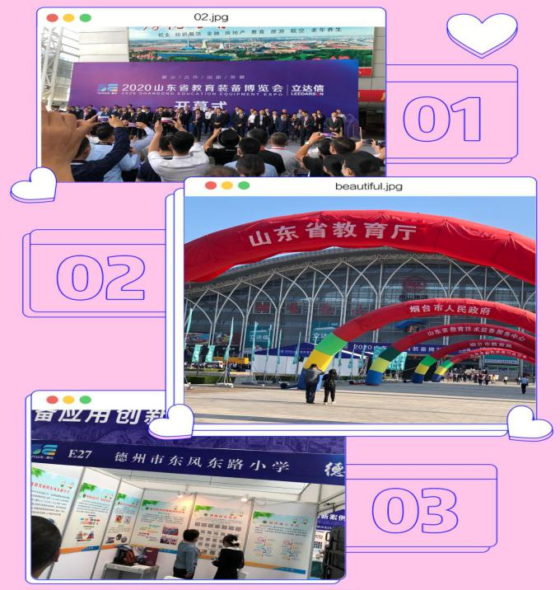
第一天博览会开幕。我们如“刘姥姥进大观园”，展厅里的装备全部围绕着学校教育这个主题，一楼展厅展示了教室一体机，校园智慧通、教室内的灯光设计、演播室的设备，实验操作台，还有创客、机器人等等，网络大咖如腾讯、移动、华为等等展示了在5G时代为我们的教学所带来的技术支持。进入这个展厅，可以说气势滂沱，五部彰显着科技力量的庞大。其中朗威数字化信息实验系统试验室带给了我极大地兴趣。因为它和我们的教学太密切了。
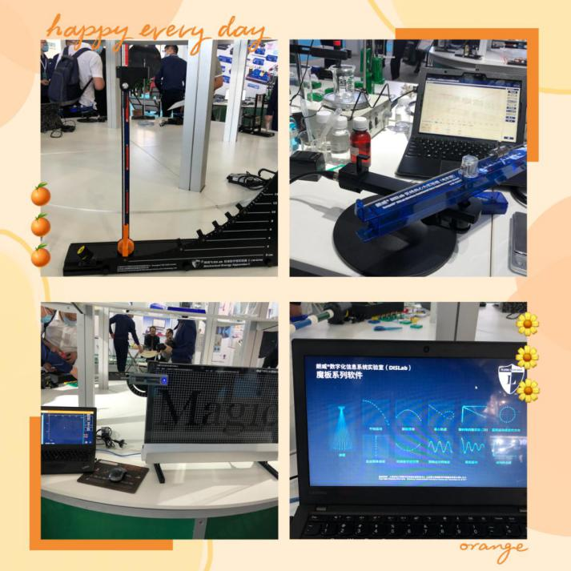
“四新”背景下的教学与传统的教学有了很大的不同。注重能力的培养，兴趣的培养，专业的培养。2019年11月20日教育部提出《教育部关于加强和改进中小学实验教学的意见》中明确要求要开齐开足开好国家课程标准规定的实验。对于物理这一学科，来源于生活，我们需要知道生活中事物遵循的规律和特点，事物之间的联系等等。这就需要通过实验去探索，去验证，同时也是通过实验培养学生的科学探究精神和实事求是的精神。学校的建设一直在改进，优化的校园，优化了教室，但是在实验室的筹备和准备上还是有些落后了。我们很多的仪器比较老旧，虽然数量可以保证，但是实验的效果差强人意。比如我们力学实验中的打点计时器，有的时候根本打不出点，我们学生经常自己估摸着打点；还有我们的测力计，做的指针歪歪扭扭，学生验证平行四边形误差相当大，而并不是像教参给出的结果；还有一些实验，我们缺少实验器材，做不了。在现实教育的背景下，有些器材过于小儿科了。现在是数字化的时代，很多的实验通过数字模拟既简单同时数据处理的很快，效果也很好，很有说服力。现在物理实验中很流行“传感器”。有力传感器，位移传感器、速度传感器、加速度传感器等等，这些传感器可以迅速将实验的数据记录并加以分析，可以将一些抽象的问题利用传感器的演示将一些定性的问题以定量的方式呈现出来。比如右图这款传感器，利用这个面板我们可以至少完成11个实验。他给我演示了一下平抛运动，利用传感器记录了物体的运动位置同时连线成为轨迹，连接电脑，朗威自带的软件会按等时特点和借助的坐标轴将平抛运动分解到了X轴，y轴上，很明显水平方向是匀速运动，竖直方向是自由落体；借助传感器他给我演示了圆周运动中向心力与哪些因素有关等等。我感叹于器材给我们带来的效果。当时我也是有疑问的就是这样的仪器结果如此的完美像是造假（当然不会造假），但在下午的实验课观摩中青岛的刘林老师帮我打开了这个谜团：“中学的实验都是教学实验”。我们高中的实验结果已经是设定好的，学生不是重复过程去感受前人的伟大，而是通过实验让其直观的去理解和证明一些结论，让学生理解物理知识、规律的正确性。
如果说展销会是一场视觉盛宴，那下午的实验说课观摩课以及专家的点评和指导就是心灵的震撼和启迪。下午1：30开始，三位老师带着自己制作的教具给我们展示了非常精彩的一堂课。他们的课都获得了国家一等奖。他们共同的特点是在原有实验的基础上，将原来定性的知识转化为定量的演示。实验的效果非常棒，结论很是让人信服，应了那句话：“事实胜于雄辩”。他们的器材中传感器的使用是较多的，其中烟台三中的张永老师他的自制教具中用了两个传感器，力传感器和电流传感器，在我们实验室只有力传感器，而且张永老师的这套自制教育是在2015年完成的。后来潍坊滨海国际学院的高庆文老师点评时提到了数字化实验在潍坊已经很普及，而且发现数字化的实验设备越用越能感受到它的魅力所在。
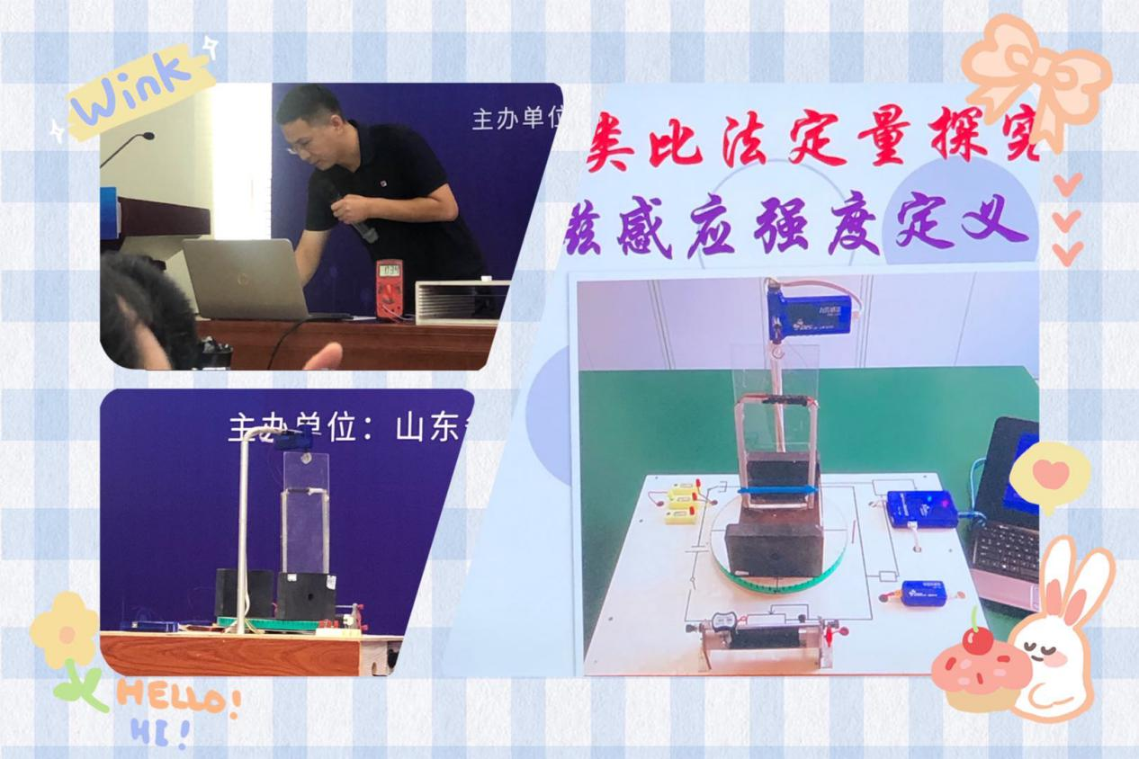
这三位老师精湛的教学能力让我折服，更让我佩服的无题投递的是青岛的刘林老师。刘林老师是全国物理实验比赛的评委，她一直扎根于一线教育。她对国家的政策解读的很到位，把握风向一直很准；她把物理教学参考吃的透透的。我一直不太理解物理的核心素养，通过她的点拨我开悟了。所谓的物理观念就是我们的物理概念和物理规律，而这些规律我们应该用怎样的方法在课堂上进行科学探究和交流，探究的载体是什么，方式是什么，这就是科学思维；如何更有效，这就是创新；经过前三个过程我们最终要达到的目的是培养学生正确的价值观和世界观，实事求是。刘林老师用她丰富的经验给我做了一堂生动的报告，全程2个小时，我丝毫没有走神。
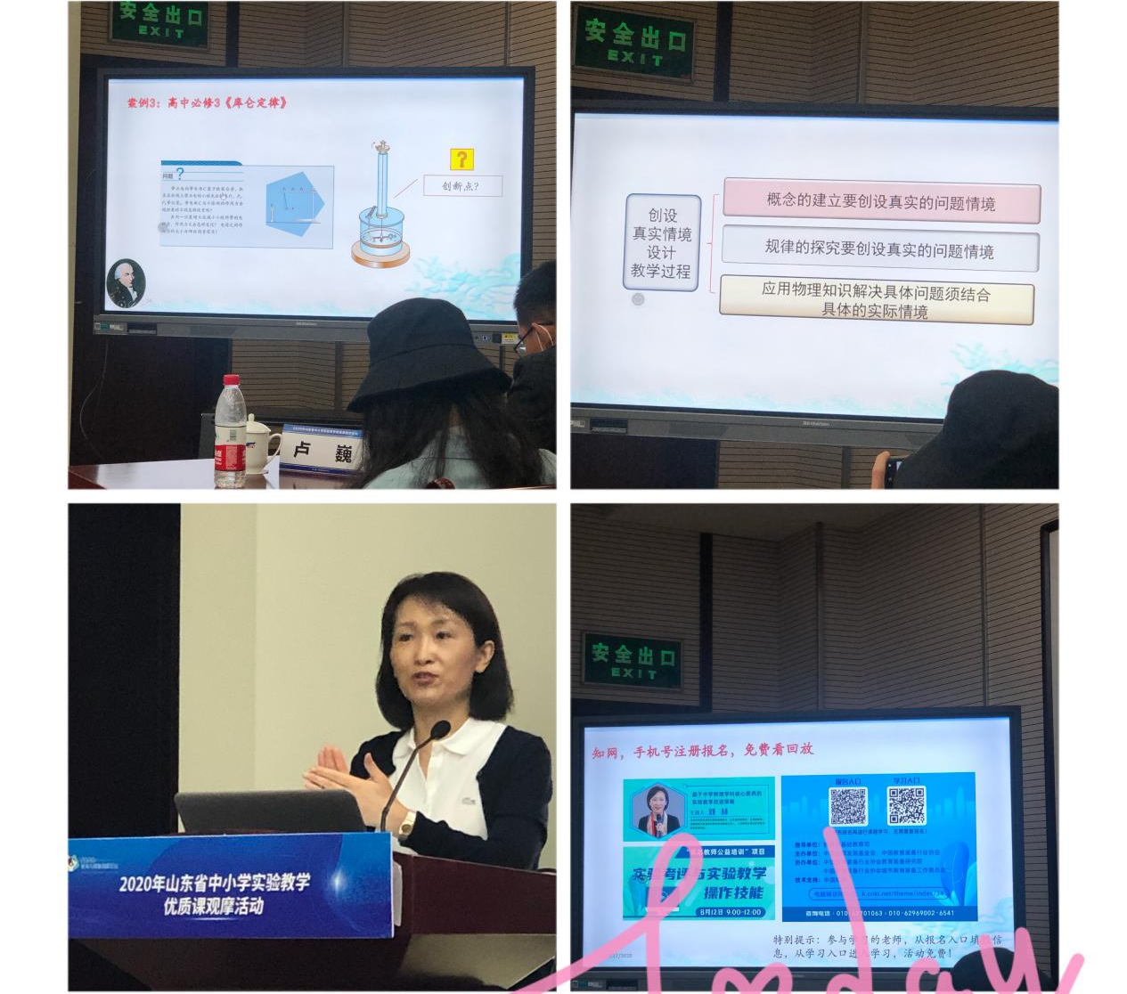
很感谢学校给我提供了这么好的学习机会，我也会慢慢悟出刘林老师的话，也会带着其它三位老师给我的启发和灵感更细致，更有计划的投入到我的教学工作之中。

